## 【青青子佩】音乐事业的冲浪人 张海英

[牡丹江市第二高级中学](javascript:void(0);)



张海英，牡二中1996届毕业生，青年女高音歌唱家。2004年硕士毕业于东北师范大学音乐学院，现为山东理工大学音乐学院声乐教研室教师、中国合唱协会会员、淄博声乐家协会副会长、淄博市合唱协会副会长。

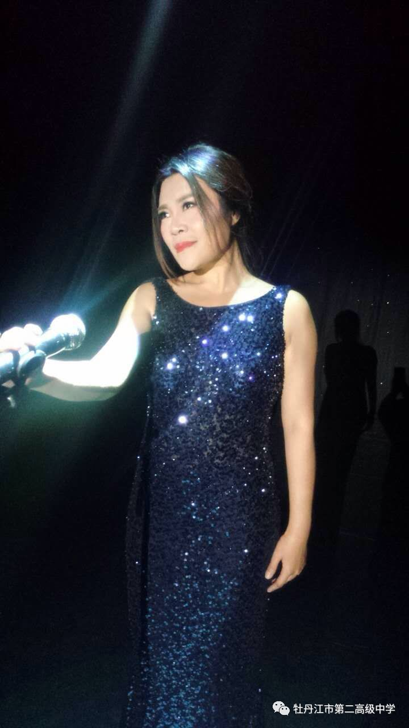

张海英2008年获得山东省第三届高校音乐专业教师基本功大赛教师声乐美声组一等奖；同年获得第39届意大利“贝里尼”国际音乐比赛中国选拔赛二等奖，首届全国高等艺术院校中外歌剧选段展演教师组三等奖；2007年及2015年分别获得山东理工大学“教学质量奖”。

张海英2015年代表学校与美国密苏里大学进行合唱交流；2016年在原创歌剧《敦煌之恋》中饰演曹美，并在国家大剧院等剧场成功演出；2018年带领山东理工大学学生合唱团参加“中英文化交流音乐会”，获得高度评价。

张海英从教多年培养出大量优秀学生，很多人考入211、985重点大学音乐专业及艺术学院继续深造。

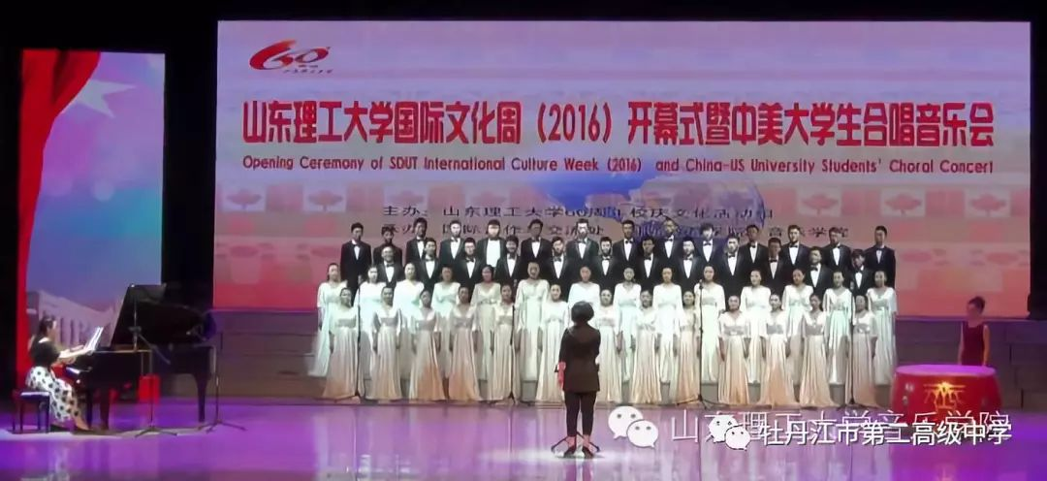

追逐梦想道路上的张海英，最想对母校学弟学妹们说的是：**“亲爱的学弟学妹们，母校是我们梦想开始的地方，在这里我们尽情挥洒青春、追寻梦想……我们可以不伟大，但不可以没追求。挫折时，不用彷徨，不必气馁，因为你不是一个人在战斗，所有的老师和同学们，都在与你同舟共济。来吧！用青春作帆，努力作浆，向着自己的目标，扬帆起航！”**

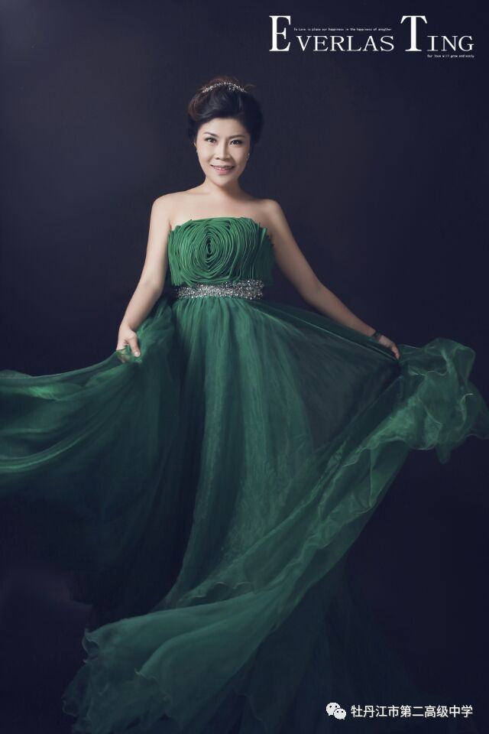

撰稿：孙时军

供图：张海英

编校：胡    凯



牡丹江市第二高级中学官方主页

http://www.mdjez.org.cn